Ұлан аудандық мәслихатының 2020 жылғы 28 желтоқсандағы № 430 "Огневка кенті бойынша 2021-2022 жылдарға арналған жайылымдарды басқару және оларды пайдалану жөніндегі жоспарды бекіту туралы" шешіміне өзгерістер енгізу туралы
Шығыс Қазақстан облысы Ұлан ауданы мәслихатының 2021 жылғы 27 желтоқсандағы № 117 шешімі
Ұлан ауданының мәслихаты ШЕШТІ:

1. Ұлан аудандық мәслихатының 2020 жылғы 28 желтоқсандағы № 430 "Огневка кенті бойынша 2021-2022 жылдарға арналған жайылымдарды басқару және оларды пайдалану жөніндегі жоспарды бекіту туралы" (нормативтік құқықтық актілерді мемлекеттік тіркеу тізілімінде № 8156 тіркелген) шешіміне келесі өзгерістер енгізілсін:

Огневка кенті бойынша 2021-2022 жылдарға арналған жайылымдарды басқару және оларды пайдалану жөніндегі жоспарының 1, 2, 3, 4, 5, 6 қосымшалары осы шешімнің 1, 2, 3, 4, 5, 6 қосымшаларына сәйкес жаңа редакцияда жазылсын.
2. Осы шешім оның алғашқы ресми жарияланған күнінен кейін күнтізбелік он күн өткен соң қолданысқа енгізіледі.
Ұлан аудандық мәслихатының хатшысы | Г. Калиева

2021 жылғы "27"
желтоқсандағы
№ 117 Ұлан аудандық
мәслихатының
шешіміне 1-қосымша

Огневка кентінің
2021-2022 жылдарға арналған
жайылымдарды басқару және
оларды пайдалану жөніндегі
жоспарға 1-қосымша
Огневка кенті аумағында құқық белгілейтін құжаттар негізінде жер санаттары, жер учаскелерінің меншік иелері және жер пайдаланушылар бөлінісінде жайылымдардың орналасу схемасы (картасы)

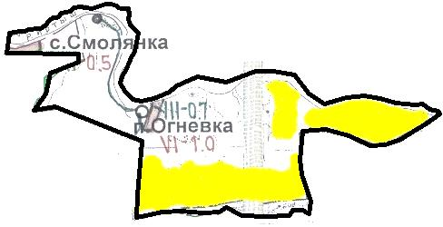

Шартты белгілер:

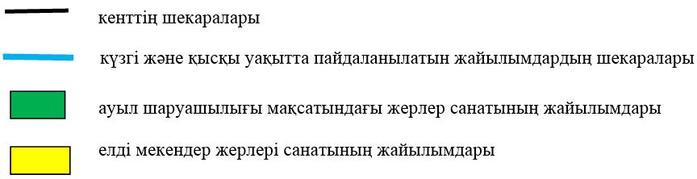

2021 жылғы "27"
желтоқсандағы
№ 117 Ұлан аудандық
мәслихатының шешіміне
2-қосымша

Огневка кентінің
2021-2022 жылдарға арналған
жайылымдарды басқару және
оларды пайдалану жөніндегі
жоспарға 2-қосымша
Жайылым айналымының қолайлы схемалары

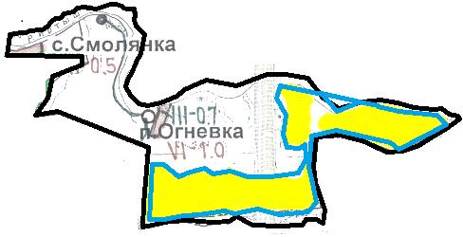

Шартты белгілер:

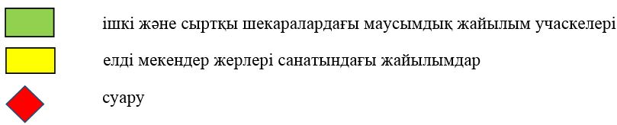

2021 жылғы "27"
желтоқсандағы
№ 117 Ұлан аудандық
мәслихатының шешіміне
3-қосымша

Огневка кентінің
2021-2022 жылдарға арналған
жайылымдарды басқару және
оларды пайдалану жөніндегі
жоспарға 3-қосымша
Жайылымдардың сыртқы және ішкі шекаралары мен аудандары көрсетілген карта

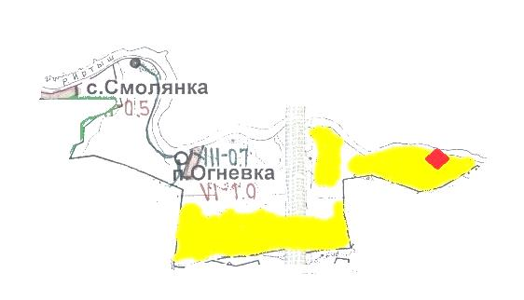

Шартты белгілер:

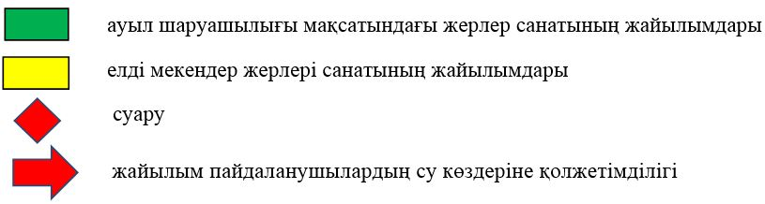

2021 жылғы "27"
желтоқсандағы
№ 117 Ұлан аудандық
мәслихатының
шешіміне 4-қосымша

Огневка кентінің
2021-2022 жылдарға арналған
жайылымдарды басқару және
оларды пайдалану жөніндегі
жоспарға 4-қосымша
Жайылым пайдаланушылардың су көздеріне қол жеткізу схемасы

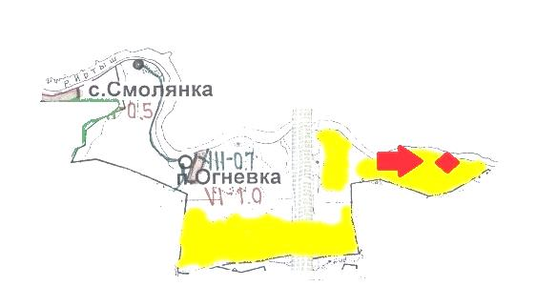

Шартты белгілер:

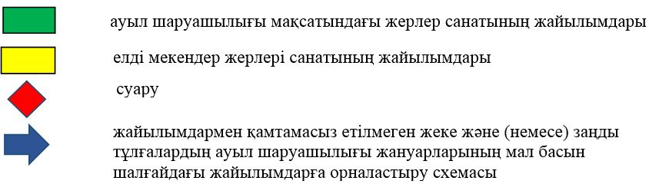

2021 жылғы "27"
желтоқсандағы
№ 117 Ұлан аудандық
мәслихатының
шешіміне 5-қосымша

Огневка кентінің
2021-2022 жылдарға арналған
жайылымдарды басқару және
оларды пайдалану жөніндегі
жоспарға 5-қосымша
Жайылымы жоқ жеке және заңды тұлғалардың ауыл шаруашылығы мал басын орналастыру үшін жайылымдарды қайта бөлу және оны берілетін учаскелерге ауыстыру схемасы

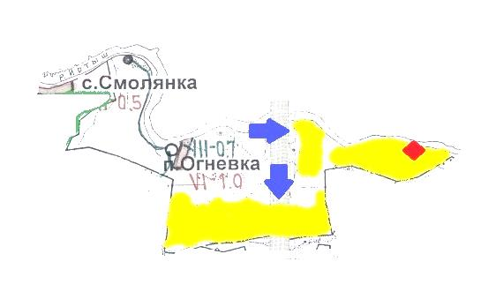

Шартты белгілер:

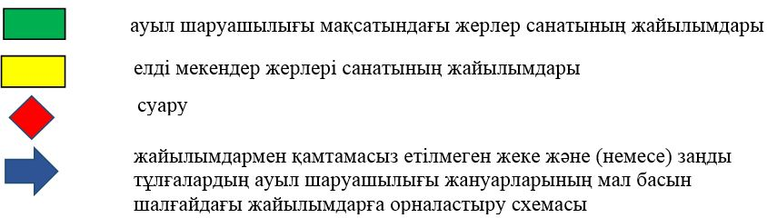

2021 жылғы "27"
желтоқсандағы
№ 117 Ұлан аудандық
мәслихатының
шешіміне 6-қосымша

Огневка кентінің
2021-2022 жылдарға арналған
жайылымдарды басқару және
оларды пайдалану жөніндегі
жоспарға 6-қосымша
Жеке және заңды тұлғалардың шалғайдағы жайылымдарына ауыл шаруашылығы мал басын орналастыру схемасы

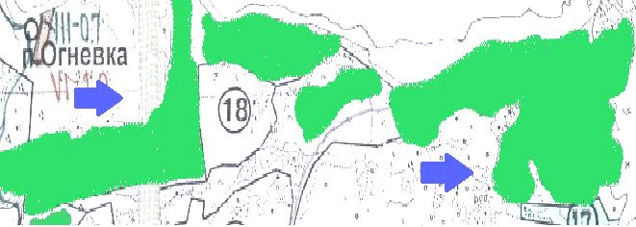

Шартты белгілер:

© 2012. Қазақстан Республикасы Әділет министрлігінің «Қазақстан Республикасының Заңнама және құқықтық ақпарат институты» ШЖҚ РМК

